Из опыта организации дистанционного обучения детей с ограниченными возможностями здоровья.

В настоящее время реализация процесса обучения уже широко используется с применением современный информационных и телекоммуникационных технологий. Если в прошлом эти технологии играли незначительную роль в области образования, то на сегодняшний день их развитие и внедрение в учебный процесс является одним из условий современного образования. Это открывает широкий доступ к образованию для такой категории населения, как дети с ограниченными возможностями.
Обучение детей с проблемами здоровья и их интеграция в обществе – является одной из важных задач.
В силу различных причин дети-инвалиды не могут регулярно посещать учебные заведения, а для некоторых групп эта задача является на данное время не выполнимой. Снять эти ограничения и получить нужное образование поможет дистанционное обучение. Во многих регионах Российской Федерации уже созданы центры дистанционного образования детей инвалидов, нуждающихся в обучении на дому. Все больше школ начинают внедрять такое обучение, исследуют и познают его эффективность на практике.
Дистанционное обучение — совокупность технологий, обеспечивающих доставку обучаемым основного объема изучаемого материала, интерактивное взаимодействие обучаемых и преподавателей в процессе обучения, предоставление обучаемым возможности самостоятельной работы по освоению изучаемого материала, а также в процессе обучения.
Дети с ограниченными возможностями здоровья – дети, имеющие нарушения или частичную утрату в психической, физической или анатомической функциях организма и опорно-двигательного аппарата.
В настоящее время по официальным источникам около 5% детей проживающих в России, относятся к категории лиц с ограниченными возможностями здоровья.
С сентября 2011 года в МБОУДОД «Чебоксарской детской художественной школе искусств» открылось новое направление в образовательном процессе - дистанционное обучение, разработанное в рамках программ подготовительных классов образовательного учреждения.
Большая подготовительная работа в этом направлении началась еще с 2009 года цели и задачи которой можно сформировать в следующие этапы:
- изучение методов и форм работы с учащимися с ограниченными возможностями здоровья, посещение специализированных классов, изучение и разработка методической литературы;
- сотрудничество со школой надомного обучения общеобразовательной гимназии - лицея №59 с целью изучения опыта надомного дистанционного обучения;
- организация и проведение мастер-классов с учащимися с ограниченными возможностями здоровья, сотрудничество с МУЗ «Городской детской больницей №3»;
- сотрудничество с РГОУ «Специальная (коррекционная) общеобразовательная школа для глухих, слабослышащих детей».
- прохождение курсов повышения квалификации администрации и преподавателей школы в центре дистанционного образования «Эйдос» (г. Москва)
- разработка и внедрения учебной программы по дистанционному обучению по предметам «основы изобразительной грамоты и рисования», «прикладное искусство», «лепка», «беседы об изобразительном искусстве», «компьютерная анимация».
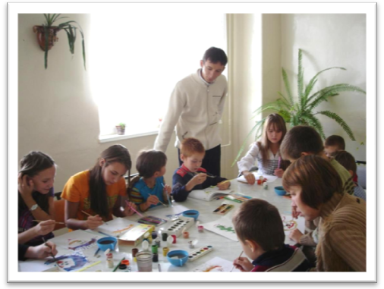
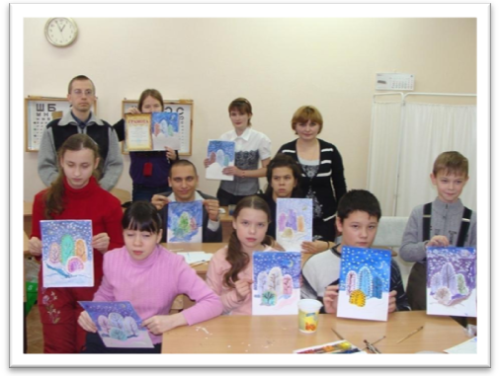
С 2009 года и по настоящее время работает программа адаптации и выздоровления детей хирургического отделения МУЗ «Городская детская больница» № 3», идёт практическая работа по использованию экспрессивной и импрессивной арт-терапии с этими детьми. Организована постоянная смена выставочной экспозиции в хирургическом отделении больницы. Педагогами школы регулярно проводятся мастер-классы с выздоравливающими.
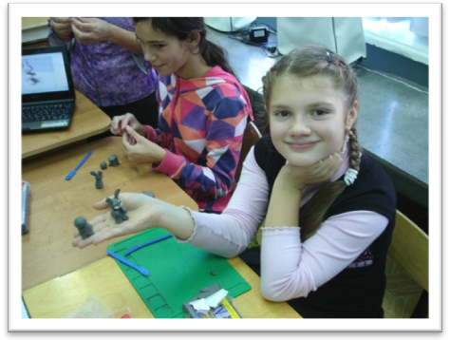
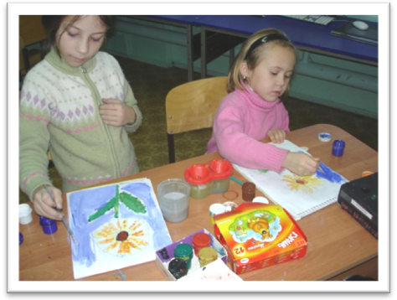
Своими лучшими творческими достижениями, выполненными на подобных мастер-классах, дети делятся на выставках, которые проводят в фае лечебного заведения. Эти работы продолжая нести позитивную энергетику вдохнут частичку радости в каждого, кто смотрит на их картины, вдохновят на творческий путь, уведут от мыслей о своей болезни, наполнят чувством прекрасного.
С 1 сентября 2011 года в сотрудничестве с РГОУ «Специальная (коррекционная) общеобразовательная школа для глухих и слабослышащих детей», были набраны две подготовительные группы ребят с ограниченными возможностями по слуху. Проводятся занятия по лепке, основам изобразительной грамоты и рисование, прикладному искусству.
С сентября 2011 года стало возможным осуществить дистанционное обучение с помощью интерактивной среды, с использованием компьютера и высокоскоростной сети интернет. Для успешного перехода на новое качество обучения были изучены и освоены эффективные инструменты и программные технологии для дистанционного взаимодействия учащегося с преподавателем. Одним из таких инструментов служит платформа на базе «вебинара». Особенностью данной платформы является посещение виртуального учебного класса из любой точки планеты.
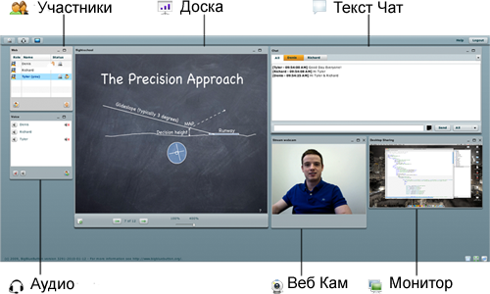

Обучение на вебинарах очень похоже на очное обучение, здесь вы можете:
- видеть на экране своего компьютера преподавателя, проводящего в режиме реального времени урок или лекцию;
- смотреть слайды презентации, фотографии и учебные наглядные пособия;
- сохранять учебные материалы на свой персональный компьютер;
- вам доступен список всех, кто вместе с вами принимает участие в вебинаре;
- в чате (в общем или персональном) задавать вопросы преподавателю и коллегам, комментировать их высказывания.
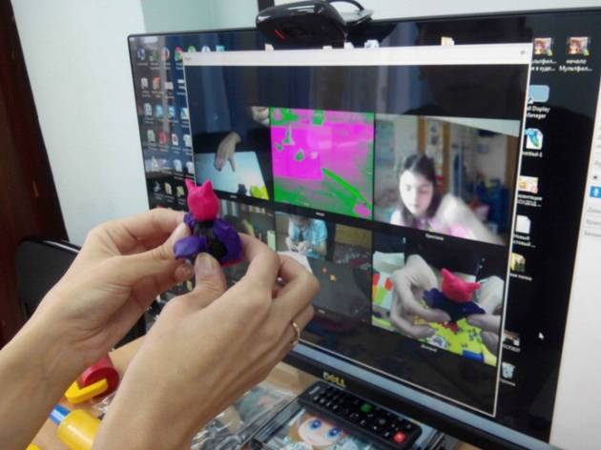
Ученик в назначенное учителем время заходит в виртуальный класс, включает вебкамеру, микрофон и слушает урок учителя. Учитель в свою очередь до начала урока загружает на сайт необходимый иллюстративный материал и подготавливает для урока средства обучения.
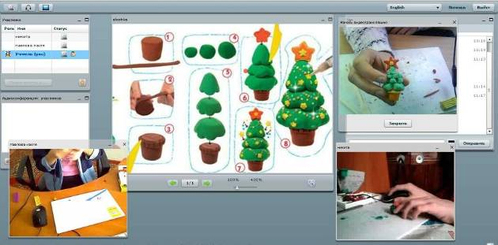
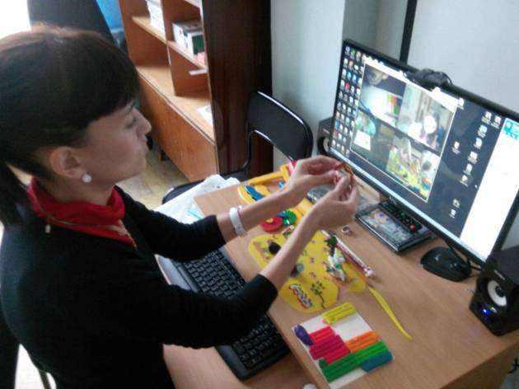
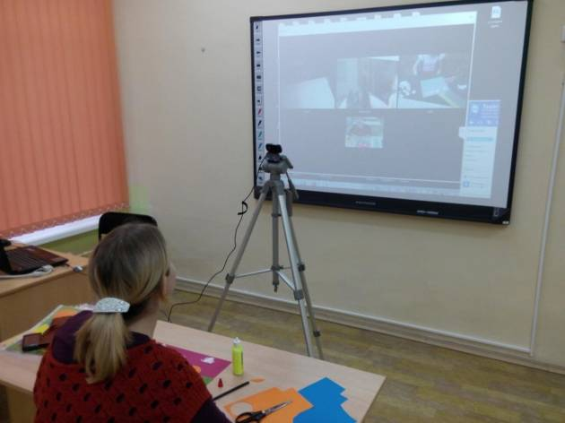
В настоящее время разрабатывается и совершенствуется методический материал к занятиям по дистанционному обучению, изучаются программные и вспомогательные средства для дальнейшей работы в этом направлении.

